**INDICADORES DE RENTABILIDAD** 

**INDICADORES DE PRODUCTIVIDAD**

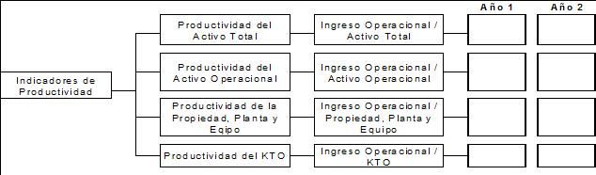

**INDICADORES DE ACTIVIDAD**



**MARGENES DE UTILIDAD**

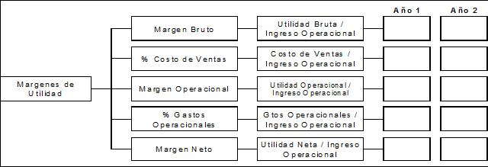

**ARBOL DE RENTABILIDAD**

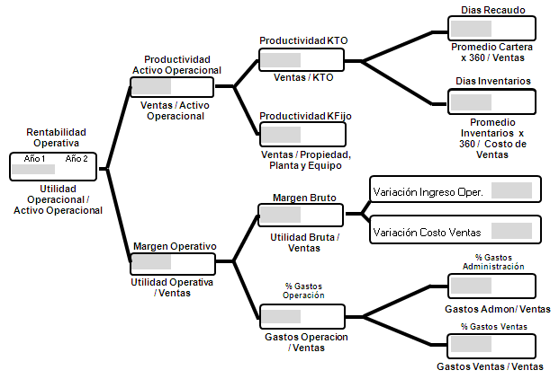

**INDICADORES DE ENDEUDAMIENTO**

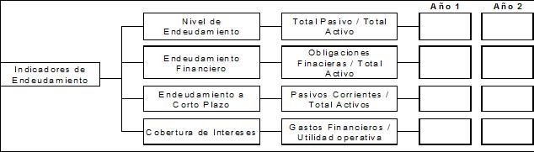

**INDICADORES DE LIQUIDEZ**

